Муниципальное автономное дошкольное образовательное учреждение детский сад комбинированного вида второй категории №5 «Звёздочка»
городского округа Лосино – Петровского

Проект
по опытно – экспериментальной деятельности
«Магнетизм»
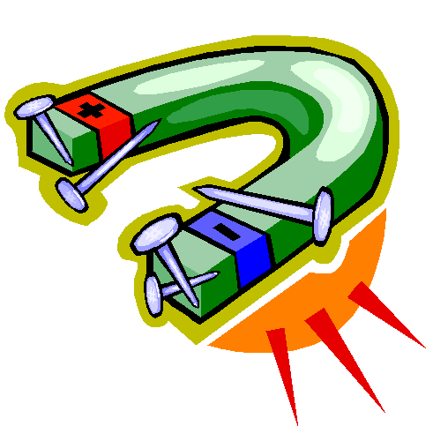
Воспитатель: Кузнецова Н.В.

Содержание проекта:

Автор – разработчик: Н.В. Кузнецова – воспитатель логопедической старшей группы №5 «Сказка» МАДОУ ДС № 5 «Звездочка» г.о. Лосино-Петровский.
Название проекта: «Магнетизм».
Вид проекта: информационно - исследовательский.
Срок реализации проекта: ноябрь - январь.

Актуальность:
Магниты – важная часть нашей повседневной жизни.
Магниты окружают нас повсюду, так как все устройства, используемые нами в повседневной жизни, так или иначе, включают в себя магниты — мобильные телефоны, компьютеры, дверцы в шкафах, музыкальные центры, электрические двигатели, автомобили, дисплеи, компасы, игрушки, разнообразные датчики и приборы, научно-исследовательское оборудование и многие другие области.
Магнит — это тело обладающее собственным магнитным полем. Магнит получил свое название от региона, где обнаружили — Магнисия. Этот регион находится в малой Азии. Там и были найдены в древности залежи магнетита. Разнообразие размеров магнитов поражает воображение.
Человек тоже является магнитом, т.к. биотоки текущие внутри нас создают магнитные поля. У некоторых людей эти токи настолько сильны, что они способны притягивать металлические предметы, как обычные магниты. Отсюда вытекает и такое явление как аура — энергетическая оболочка человека, которую можно увидеть с помощью специального оборудования.
В конце концов, Земля, Солнце, Марс и все планеты, входящие в нашу солнечную систему — все это тоже магниты гигантских размеров, которые кружат в бесконечном танце уже миллиарды лет.
Подъем автомобилей, судов, генерирование электроэнергии магнитными генераторами — невозможно представить себе эти процессы без участия магнитов.
Бывают естественные и искусственные магниты. Естественные встречаются в природе в виде залежей магнитных руд. Искусственные магниты создаются человеком из ферромагнетиков. Они бывают двух видов: постоянные, изготовленные из магнитотвердых материалов, они не нуждаются во внешних источниках тока. Второй вид, это электромагниты с сердечником из магнитомягкого железа, которые проявляют свои магнитные свойства, за счет того, что по проводу, который намотан на сердечник, протекает электрический ток.
Многие ученые прошлого и настоящего изучали и продолжают изучать магниты. Их исследовательские труды, быстро подхватывают разработчики новых устройств, и магнит снова становится на службу человеку.
И так, добро пожаловать в мир магнитов!

Цель:
Развивать познавательную активность детей в процессе знакомства со свойствами магнита.
Задачи:
- учить обследовать предмет и экспериментировать с ним; формировать представление о свойствах магнита; познакомить с понятиями «магнит», «магнетизм», «магнитные силы».
- развивать мыслительные операции, умение выдвигать гипотезы, делать выводы; активизировать словарь детей;
- способствовать воспитанию самостоятельности и развитию коммуникативных навыков общения; воспитывать аккуратность в работе, соблюдение правил техники безопасности.

Итог проекта:
- Проведение итоговой непосредственно образовательной деятельности по познавательному развитию «Волшебный камень - магнит».
- Презентация проекта.

Реализация проекта включает в себя 3 этапа:
1.Подготовительный этап
1. Разработка плана проекта «Магнетизм».
2. Разработка перспективного тематического плана работы с детьми.
Подготовка методической литературы.
3. Подборка рассказов, картин, иллюстраций по теме, опыты, экспериментирование с магнитом.
4. Подготовка дидактического и практического материала для проведения опытов.

2. Основной этап
Работа с детьми
1. Чтение «Легенда о магните».
2. Презентация «Ознакомление с природным происхождением магнита».
3.Дидактические игры: «Магнитная мозаика»; «Магнитная азбука»; «Математическое лото на магнитах»; Театр на магнитах.
4. Просмотр мультфильма «Фиксики» (25 серия «Магнит», «Компас»). Смешарики (серия 31 «Магнетизм»), Лунтик (158 серия «Магнит»).
5. Проведение опытов с магнитами.
6. Игры с магнитным конструктором, азбукой, мозаикой.
7. НОД «Что такое магнит», «Виды магнитов», «Применение магнита и магнетизма», «Волшебный камень – магнит».

Работа с родителями
1. Оформление информационно-просветительского материала для родителей в виде, папок-передвижек, материала в уголке для родителей.
2. Разработка рекомендаций для родителей по проведению опытов с детьми в домашних условиях.
3. Помощь родителей в оформлении уголка экспериментирования.

3.Заключительный этап
- Оформление презентации проекта.
- Создание картотеки опытов.

Участники проекта:
- дети старшей логопедической группы №5 «Сказка»;
- воспитатель;
- родители воспитанников.

Приложение №1
Легенда о магните
В давние времена на горе Ида пастух по имени Магнис пас овец. Он заметил, что его сандалии, подбитые железом и деревянная палка с железным наконечником, липнут к чёрным камням, которые в изобилии валялись под ногами. Пастух перевернул палку с наконечником вверх и убедился, что дерево не притягивается к странным камням. Снял сандалии и увидел, что босые ноги тоже не притягиваются. Магнис понял, что эти странные камни не признают других материалов кроме железа. Пастух захватил несколько таких камней домой и поразил этим своих соседей. Этот камень стали называть «камнем Магнуса» или просто «магнитом», по названию местности, где добывали железную руду (холмы Магнезии в Малой Азии). На многих языках мира магнит – это значит «любящий».
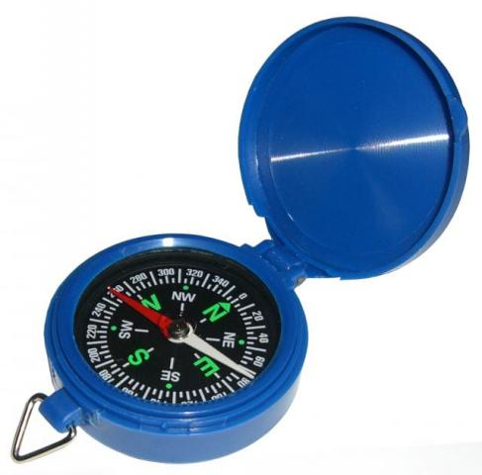
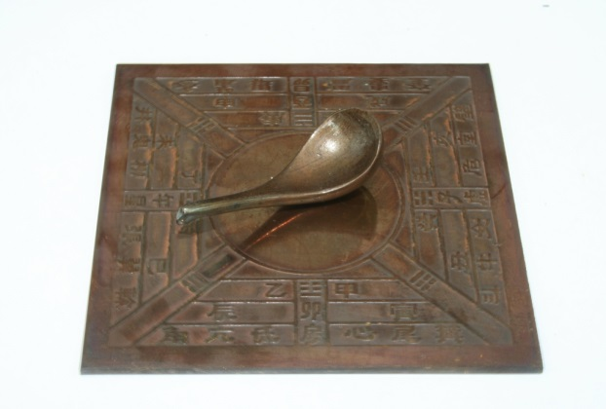
Первым прибором, основанным на явлении магнетизма, стал компас. Компас - это устройство для ориентирования на местности. При помощи компаса можно определить, где находятся стороны света: север, юг, запад, восток. Он был изобретен в Китае, приблизительно между IV и VI веками. Устроен компас довольно просто: внутри у него есть магнитная стрелка, которая вращается вертикально и по кругу, она всегда указывает на север. А определив по стрелке, где север, можно определить и где находятся остальные части света. Без этого простейшего навигационного прибора были бы невозможны Великие географические открытия.

Приложение №2
Что такое магнит?
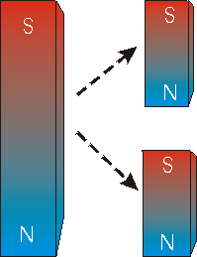
( с использованием презентации)
Магнит – это объект, сделанный из определенного материала, который создает магнитное поле. Каждый магнит имеет, по крайней мере, один "северный" (N) и один "южный" (S) полюс. Ученые условились, что линии магнитного поля выходят из "северного" конца магнита и входят в "южный" конец магнита. Если Вы возьмете кусок магнита и разломите его на два кусочка, каждый кусочек опять будет иметь "северный" и "южный" полюс. Если Вы вновь разломите получившийся кусочек на две части, каждая часть опять будет иметь "северный" и "южный" полюс. Неважно, как малы будут образовавшиеся кусочки магнитов – каждый кусочек всегда будет иметь "северный" и "южный" полюс.
Магнетизм. И все же, что это такое?
Магнетизм – это сила, которая действует на расстоянии и вызывается магнитными полями. Это явление известно людям очень давно. Свое название оно получило от города Магнетии в Малой Азии, где были обнаружены залежи магнитного железняка – «камня, притягивающего железо».
Первым письменным свидетельствам знакомства человека с магнитными свойствами некоторых материалов более двух тысяч лет. В одном из таких источников – в замечательной поэме «О природе вещей», написанной Титом Лукрецием Каром в I веке до нашей эры, читаем:

«Также бывает, что попеременно порода железа
Может от камня отскакивать или к нему привлекаться.
Также и то наблюдал я, как прыгают в медном сосуде
Самофракийские кольца железные или опилки
В случае если под этим сосудом есть камень магнитный».

Лукреций объяснял магнетизм «магнитными токами», истекающими из «камня-магнита», а силу притяжения образно рисовал так:

«Связь такова здесь, как будто крючки, зацепившись за петли.
Держатся между собой в сочетании известном, какое
Можем увидеть мы между железом и камнем магнитным».
Одно из первых практических использований магнетизма тел – компас. Наши предки заметили: продолговатый кусочек магнитного железа, подвешенный на нитке или прикрепленный к пробке, плавающей в воде, всегда располагается так, что один его конец показывает на север, а другой – на юг. Компас был изобретен в Китае примерно за тысячу лет до нового летосчисления; в Европе он известен с XII века. Без этого простейшего навигационного прибора были бы невозможны Великие географические открытия XV - XVII веков.

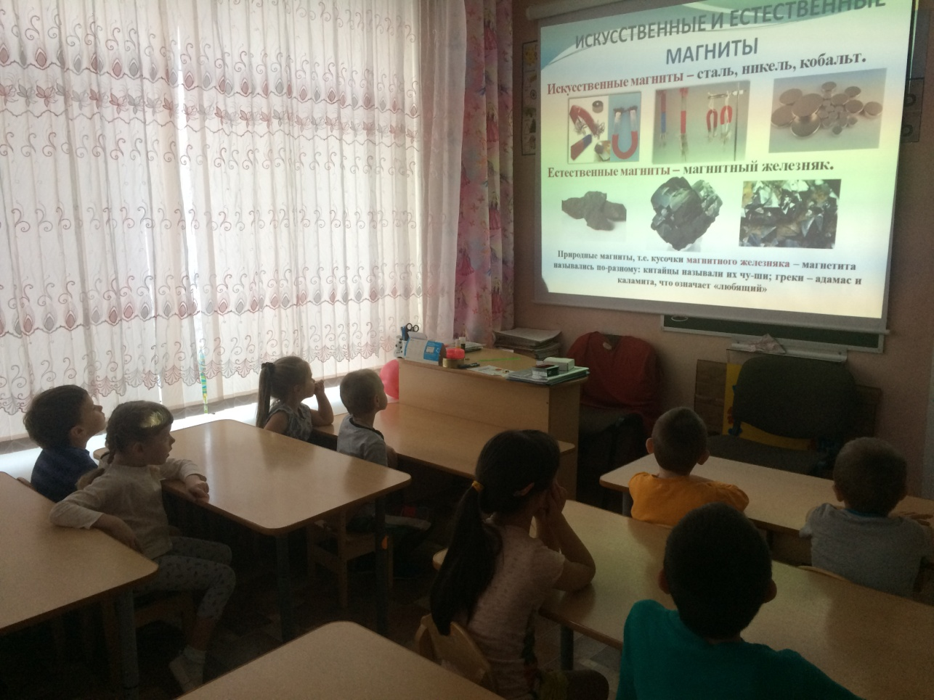

Приложение №3
Виды магнитов
(с использованием презентации)
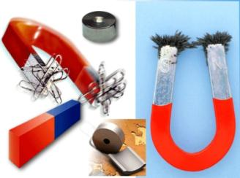
Вокруг Земли есть сильное магнитное поле. Если бы Земля, хоть на мгновение потеряла свою магнитную защиту, на её поверхность проникло бы губительное космическое излучение, которое по своему действию подобно радиоактивному. Учёные считают, что это может привести к катастрофе на нашей планете. К счастью магнетизм сопровождает Землю на протяжении всей её истории.
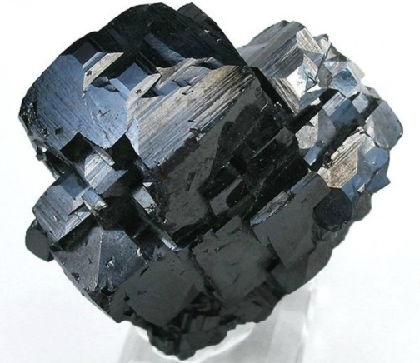
Магнетизм – это невидимая сила, которая действует на некоторые металлы, особенно на железо и сталь. Материалы, создающие эту силу, называются магнитными, или магнитами.
МАГНИТ (магнетит)- кусок железной руды, обладающий свойством притягивать железные или стальные предметы и имеющие собственное магнитное поле. Магниты бывают естественные (природные) и искусственные.
Естественные (или природные) магниты встречаются в природе в виде залежей магнитных руд. Самый крупный известный природный магнит находится в Тартуском университете. Его масса составляет 13 кг, и он способен поднять груз в 40кг.
Искусственный магнит (намагниченное тело или предмет из металла, сплава).
Искусственные магниты – это магниты созданные человеком на основе различных ферромагнетиков (из железа, кобальта и некоторых добавок). Искусственные магниты можно получить, натирая куском магнита в одном направлении железные бруски или просто прислоняя не намагниченный образец к постоянному магниту. Они могут удержать груз более чем в 5000 раз, превышающий их собственный вес.

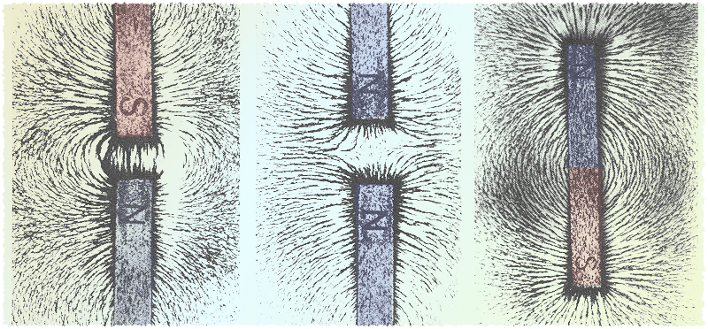
Искусственные магниты существуют двух видов:
Постоянные магниты – тела, сохраняющие длительное время магнитные свойства, изготовляются из магнитно-твёрдых материалов, их магнитные свойства не связаны с использованием внешних источников или токов.
Электромагниты – изготовляются с сердечником из магнитно-мягкого железа. Создаваемые ими магнитные поля обусловлены те, что по проводу обмотки охватывающей сердечник проходит электрический ток.
Магнитная сила – сила, с которой предметы притягиваются к магниту.
Магнитное поле- это район вокруг магнита, в котором действует его сила.
Полюса магнита - место, где обнаруживается наиболее сильное действие.
Магниты обладают разными свойствами:
- притягивают металлические предметы; - могут действовать через другие материалы; - могут притягиваться на расстоянии; - магнитная сила зависит от формы и размеров магнита; - у магнитов есть полюсы «положительный» и «отрицательный», магнитная сила «сильнее» на полюсах»; - магнитные полюса существуют только парами; - магнитная сила имеет свою зону активности «магнитное поле»;
- одинаковые полюсы отталкиваются, разные притягиваются;
- магнитная сила ориентируется по сторонам света; - магнит может «намагнитить» любой металлический предмет. - Температура влияет на магнитную силу.
Давайте же посмотрим и узнаем, где используются магниты.
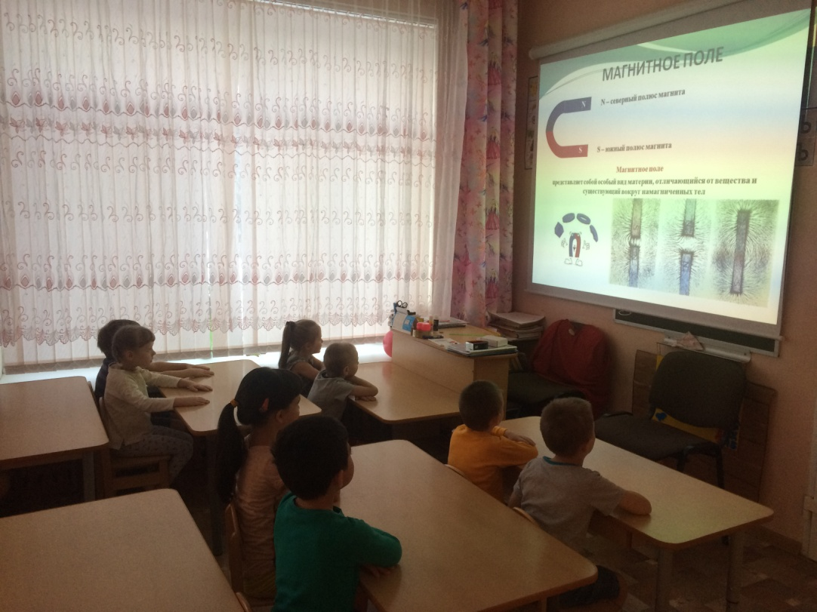

Приложение №4
Применение магнита и магнетизма
(с использованием презентации)
Магнетизм широко используется в науке, технике и обыденной жизни. Постоянные магниты и электромагниты стоят в генераторах, вырабатывающих ток, и в электромоторах, его потребляющих; без них не может обойтись большинство транспортных средств – автомобиль, троллейбус, тепловоз, самолет, корабль.
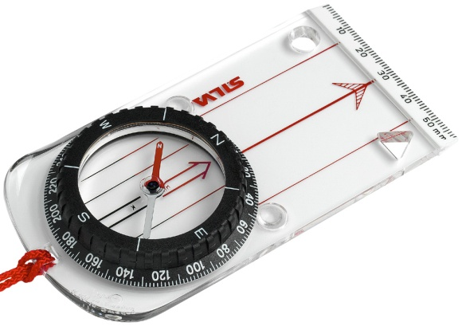
КОМПАС, прибор для определения горизонтальных направлений на местности. Применяется для определения направления, в котором движется морское, воздушное судно, наземное транспортное средство; направления, в котором идет пешеход; направления на некоторый объект или ориентир. Компасы подразделяются на два основных класса: магнитные компасы типа стрелочных, которыми пользуются туристы, и немагнитные, такие, как гирокомпас и радиокомпас. К 11 в. относится сообщение китайцев Шен Куа и Чу Ю об изготовлении компасов из природных магнитов и использовании их в навигации, стрелка всегда обращена одним концом к северу, а другим – к югу.
Магниты облегчают нашу жизнь и развлекают нас, служа нам в различных электробытовых приборах, а также в магнитофонах, радиолах и всевозможных игрушках. Наконец, магниты – неотъемлемая часть многих научных приборов, начиная от небольших, располагающихся на столе исследователя, и до огромных ускорителей с размерами, измеряемыми многими километрами. Основное применение магнит находит в электротехнике, радиотехнике, приборостроении, автоматике и телемеханике. Здесь ферромагнитные материалы идут на изготовление магнитопроводов, реле и т.д.
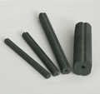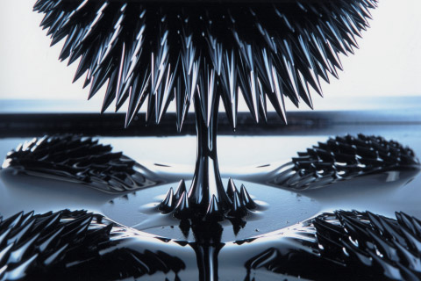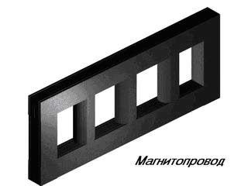
Но магнитные явления интересуют сейчас не только инженеров, создающих новую технику. Эти явления изучают применительно к своей специальности врачи, биологи, геологи, представители других профессий. Например, геологи по аномалиям магнитного поля Земли ищут полезные ископаемые, врачи наряду с электрокардиограммой снимают у больного магнитокардиограмму – она им дает дополнительную информацию о работе сердца, а биологи изучают магнитные поля, создаваемые живыми организмами, и влияние на них, в свою очередь, внешних магнитных полей.
Магнитное поле влияет и на растения. Результаты некоторых опытов показали, что всхожесть и рост семян зависят от того, как первоначально они были ориентированы относительно магнитного поля Земли. Изменение внешнего магнитного поля может или ускорять или ухудшать развитие растений. (Это, по-видимому, можно использовать в практических целях.)
Магнитным явлениям уделяют внимание и писатели, особенно работающие в жанре научной фантастики. В их произведениях вы можете встретить магнитные пушки, башмаки, «прилипающие» к металлической обшивке космического корабля и позволяющие без труда передвигаться в невесомости, другие магнитные диковинки.

Самый простой вывод, который можно сделать из выше сказанного – нет области прикладной деятельности человека, где бы ни применялись магниты.

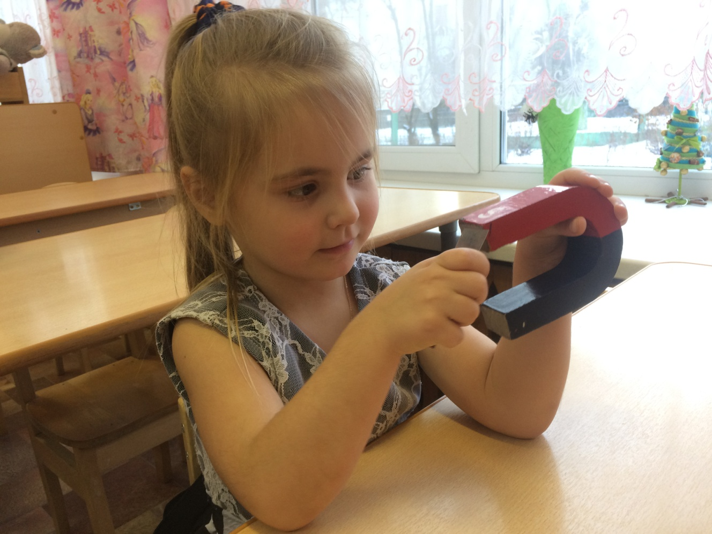

Приложение №5
Поисково-познавательная
непосредственно образовательная деятельность
для детей старшего дошкольного возраста
«Волшебный камень — магнит»
Цель: развитие познавательных способностей детей дошкольного возраста через экспериментирование.
Задачи:
Образовательные
1. Формировать представления детей о физическом явлении — магнетизм.
2. Расширять знания детей о свойствах магнита, опытным путем выявить его свойства (притягивать предметы; действие магнита через стекло, картон, воду).
3. Пополнить словарь детей терминами: «магнетизм», «полюса магнита».
Развивающие
1. Развивать активность, любознательность, стремление к самостоятельному поиску причин, способов действий, проявление творческого потенциала и проявление индивидуальности.
2. Развивать свободное общение со взрослыми и детьми, компоненты устной речи детей в различных формах и видах деятельности.
Воспитательные
1. Развивать художественное восприятие при знакомстве с художественным словом по теме «Магнит».
2. Формировать навыки безопасного обращения с предметами в ходе проведения опытов.
3. Развивать умение детей работать сообща, умение обсуждать, договариваться.
Материал и оборудование:
Демонстрационный: 2 магнита, скрепки большие и маленькие, «Автомобильная трасса», банка со змейкой, аквариум.
Раздаточный: по 2 маленьких магнита на каждого ребенка, набор предметов из различных материалов: мягкая игрушка, деревянный карандаш, пластмассовая пуговица, стеклянная баночка, металлические скрепка и гвоздик, заготовки для рыбок, ножницы.
ХОД:
Воспитатель приглашает детей в зал, оформленный под научную лабораторию….
Задает детям вопрос — «Куда мы пришли?»
Дети рассматривают материалы, «оборудование», предлагают вариант ответа.
Педагог, используя подсказку (слайды с изображением научной лаборатории), подводит детей к выводу, что оказались они в научно-исследовательском институте.
Спрашивает детей, кто работает в научно-исследовательских институтах и чем занимаются люди данной профессии.
Воспитатель: — Ребята! Я предлагаю вам посетить наш институт и на некоторое время стать учеными — исследователями.
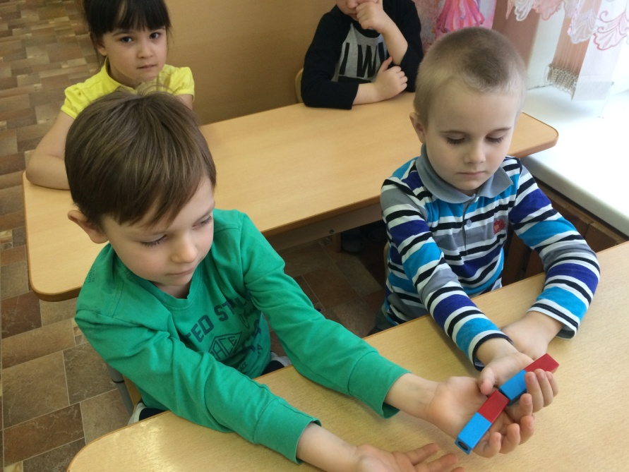
Предлагает надеть халаты, шапочки, очки.
Обращает внимание детей на стенд со схемами «Правила безопасности работы в лаборатории». Проводит беседу «Как нужно вести себя в научной лаборатории». Изучают правила, распределяют роли.
Воспитатель выступает в качестве старшего научного сотрудника, так как он уже побывал в данной лаборатории и знает, чем интересным здесь можно заняться. Детям предлагаются роли младших сотрудников.
Воспитатель вносит коробку с большим магнитом. Коробка — закрыта.
— Сегодня к нам в институт привезли какой-то предмет для исследования, попробуйте угадать что это?
Бывает маленьким, большим,
Железо очень дружит с ним,
С ним и незрячий, непременно,
Найдет иголку в стоге сена.
Ответы детей…
Вот перед нами обычный магнит.
Много секретов в себе он хранит.
Воспитатель: — «Наша задача — познакомиться поближе с этим удивительным камнем». Показывает магнит детям, дает потрогать (какой на ощупь? Гладкий, холодный), определяют вес (тяжелый — легкий?), цвет…
Дают определение — «Магнит это камень, поверхность его холодная, гладкая, имеет вес…..».
Воспитатель задает вопрос — «Какое еще свойство имеет магнит, отличающее его от обычных камней?»
Ответы детей…..
Воспитатель: — «Ребята, как вы думаете, все ли предметы притягивает магнит?» Ответы детей.
— Чтобы проверить ваши предположения, предлагаю пройти всем младшим сотрудникам в лабораторию № 1…
— «Посмотрите, какие предметы лежат у вас на столах?»
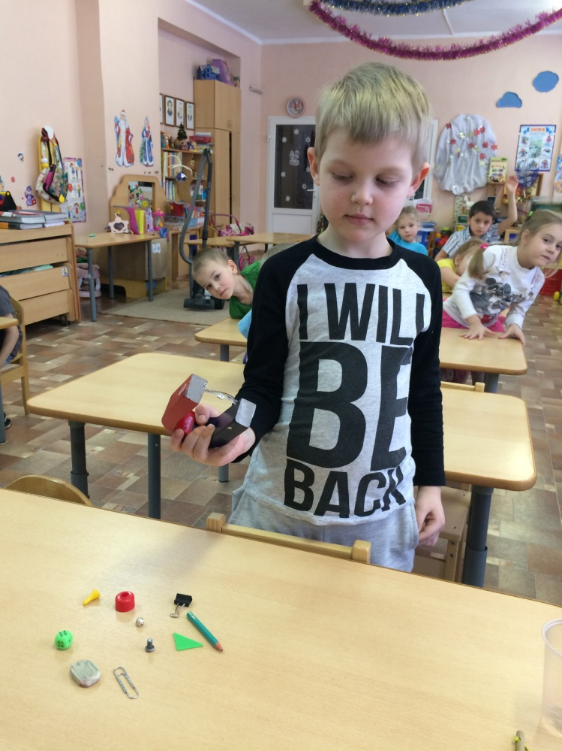
Дети перечисляют…
1. мягкая игрушка
2. деревянный карандаш
3. пластмассовая пуговица
4. стеклянная баночка
5. металлические скрепка и шайба.
Опыт № 1.
«Предлагаю вам выбрать те предметы, которые, по вашему мнению, может притянуть к себе магнит». Дети выполняют задание…
«Как проверить правильный ли выбор вы сделали?» Дети предлагают решение проблемы (с помощью магнита).
— «Какие предметы притянул магнит?» (Скрепка, шайба).
— «А какие не притянул?» (Мягкую игрушку, деревянный карандаш, пластмассовую пуговицу, стеклянный шарик).
«Какой можно сделать вывод?»
Вывод: Магнит притягивает только металлические предметы.
Изучение следующих свойств магнита можно продолжить в лаборатории № 2.
На столе лежит и одновременно демонстрируется на экране схема «Отталкивание и притяжение магнитов» и самолеты с магнитными концами (красный — синий).
— Коллеги, обратите внимание на схему, как вы думаете, какое исследование нам нужно провести? Ответы детей…
Воспитатель обращает внимание детей на магнит, раскрашенный в красный и синий цвет. А также на самолетики, лежащие на столах, с такой же окраской. Спрашивает, почему магнит покрашен в два цвета? Дети ведут рассуждения… Затем воспитатель предлагает соединить самолетики двумя одинаковыми концами. Что происходит? (самолетики отталкиваются). Если соединить разными концами- красным и синим (самолетики соединяются). Почему? Ответы детей… Воспитатель дает пояснение: у магнита два полюса, если соединять два одинаковых полюса, то магниты будут отталкиваться, а если соединить два разных, то они притянутся друг к другу.
Динамическая пауза
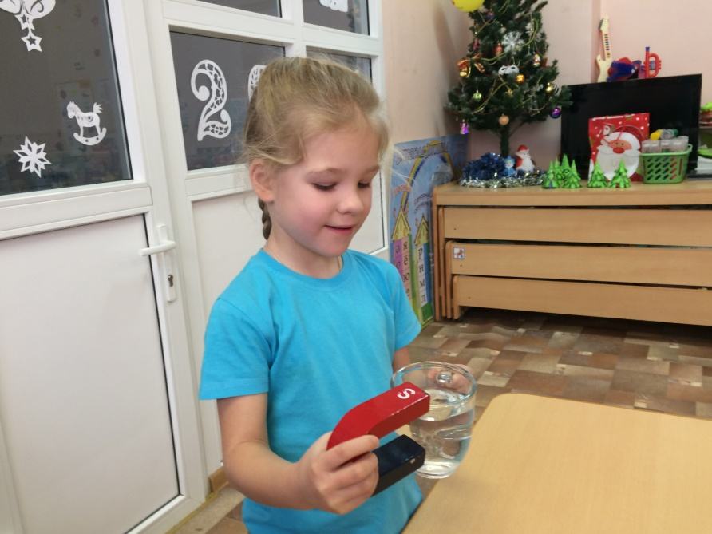
Воспитатель предлагает пройти к аэродрому. — Посмотрите, я принесла сделанные вами самолетики: синие и красные, как полюсы магнита. Обратите внимание — наши аэродромы тоже имеют два цвета (красный и синий). Как только заиграет музыка, вы полетите по кругу, когда музыка остановится, вам нужно посадить самолет на тот аэродром, который его притянет. 2-3 детей объясняют, почему самолёты приземлились на тот или иной аэродром.
— Ребята, посмотрите, в лаборатории № 3 стоит какой-то сосуд, а что в нем находится, не видно. Но, по всей вероятности, там находится какое-то существо, возможно, ядовитое. Как узнать, кто находится в банке, не опуская туда руки?
Ответы детей, обсуждение, догадки.
— Попробуем магнитом достать обитателя банки?
Опыт № 3. Достать магнитом змейку из банки.
Воспитатель: — У вас на столах стоят банки, в которых лежат змейки-скрепки. Достаньте из банки скрепки магнитом.
Воспитатель: — Ребята, какой можно сделать вывод?
Дети: — Магнит действует через стекло.
(Демонстрация схемы через проектор).
— Как вы думаете, только ли через стекло действует магнит?
Ответы детей.
Опыт № 4.
На мольберте нарисована трасса для машинок, на столе лежат маленькие металлические машинки и магниты. Устанавливается магнит за машинкой, который двигает ее по трассе.
— А теперь попробуйте сами. Возьмите по машинке, попробуйте управлять ими с помощью магнита.
— Какой можно сделать вывод?
— Магнит действует через картон.
(Демонстрация всех схем через проектор одновременно).
Детям предлагается игра «Рыболов». Магнитными удочками дети вылавливают рыбок из аквариумов.
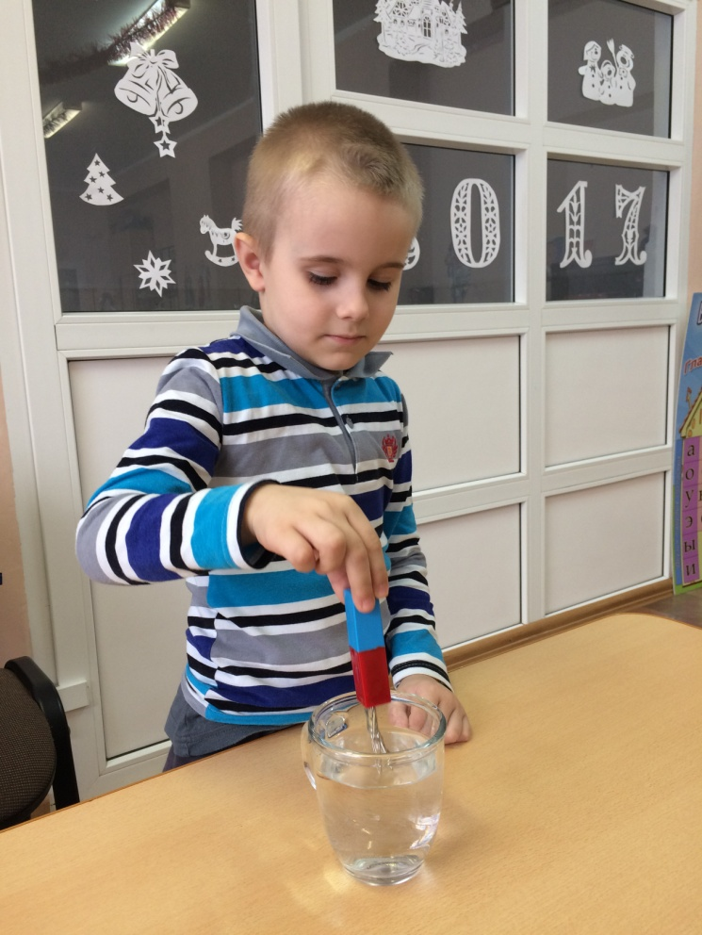
В конце игры обсуждается следующее свойство: «Магнит действует через воду».
(Демонстрация слайда).
Воспитатель обращает внимание детей на коробку с магнитом.
— Дорогие коллеги, сегодня у нас с вами был трудный, но интересный день. Мы изучали свойства магнита.
— Какими свойствами обладает магнит?
(На доске выставлены схемы — подсказки).
Дети называют свойства и выбирают соответствующую схему. (Одновременно схемы появляются на экране).
1. Магнит притягивает только металлические предметы.
2. Магнит имеет два полюса: разные полюсы — притягиваются, а одинаковые — отталкиваются.
3. Магнит действует через стекло, картон, воду.
Дети вместе с воспитателем складывают магнит и карточки, отправляют посылку с выполненным заданием.
Ребенок читает стихотворение про магнит:
Уже давно люблю магнит.
Он и теперь меня манит
Камня маленький кусок,
Невзрачный, серенький брусок.

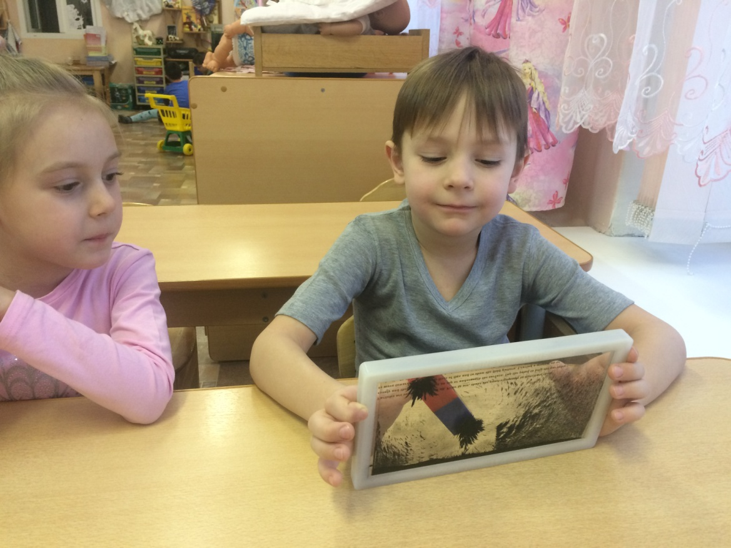

Картотека опытов с магнитами.
Опыт № 1: Что привлекает магниты?
Взяли предметы из бумаги, металлов, пластмассы, стали и ткани разделили их на две группы: металлические и не металлические. 1. Поднесли магнит по очереди к предметам первой группы. 2. Поднесли магнит по очереди к предметам второй группы. 3. Затем поднесли магнит к поверхности холодильника, шкафа, стене, оконному стеклу. В результате установили: некоторые металлические предметы притягиваются к магниту, а некоторые не испытывают его притяжения; к некоторым поверхностям магнит притягивается сам, а к другим нет. Это происходит потому, что магниты это куски железа или стали обладающие способностью притягивать предметы из железа, стали и металлов содержащих их в небольшом количестве. Дерево, стекло, пластмасса, бумага ткань не реагируют на магнит. К железной поверхности больших размеров магнит притягивается сам, будучи более легким.
Вывод: магнит притягивает к себе только предметы из железа, стали и некоторых других металлов.
Опыт № 2: Может ли магнитная сила проходить через предметы?
В стакан с водой бросили скрепку. Прислонили магнит к стенке стакана на уровне скрепки. И после того, как он приблизился к стенке стакана, медленно двигал магнит по стенке вверх.
Скрепка перемещалась вместе с магнитом и поднялась вверх вместе с магнитом. Это происходит потому, что магнитная сила действует и сквозь стекло и сквозь воду.
Вывод: магнитная сила может проходить через предметы и вещества.
Опыт № 3: Магниты действуют на расстоянии
Нарисуем на бумаге линию и положим на нее скрепку. Теперь потихоньку пододвигайте к этой линии магнит. На каком-то расстоянии от линии скрепка вдруг "скакнет" и прилипнет к магниту. Отметим это расстояние.
Проведем этот же опыт с другими магнитами. Можно увидеть, что одни из них, сильные примагничивают скрепку с более далекого расстояния, другие слабые - примагничивают скрепку с близкого расстояния. Причем, это расстояние напрямую не зависит от величины самого магнита, а только от его магнитных свойств.
Вывод: Чем больше магнит, тем больше сила притяжения и тем больше расстояние, на котором магнит оказывает свое воздействие.
Опыт № 4: Зависит ли сила притяжения от формы, размера магнита?
Взяли три магнита разной формы и разного размера. 1. Разложили в три коробки различные металлические предметы (гвозди, монеты, скрепки) по группам. 2. Затем подносили по очереди магниты к разным коробкам и подсчитали, сколько однотипных предметов сможет поднять каждый магнит. В результате было установлено, что один магнит поднимает больше предметов, чем другие. Это происходит потому, что форма и размеры магнита влияет на его силу. Самые сильные магнитные свойства имеют края магнита, а самые слабые - серединка. Подковообразные магниты сильнее прямоугольных. Самый слабый магнит круглой формы. Среди магнитов, имеющих одну форму, сильнее будет магнит большего размера.
Вывод: сила магнита зависит от его формы и размера.
Опыт № 5: Магнит имеет два полюса.
Каждый магнит имеет 1 северный (N-) и 1 южный (S+) полюс. Концы магнита называются полюсами. Мы приблизили друг к другу сначала одинаково окрашенные полюсы магнитов, потом разноокрашенные. В результате этого установили, что полюсы одного цвета отталкиваются, а разного притягиваются. Это происходит потому, что полюсы каждого магнита имеют противоположные знаки (положительный и отрицательный). Полюсы противоположных знаков притягиваются; одинаковых – отталкиваются. Если магнит разломать напополам, то он все равно будет иметь 2 полюса. Попробуем сложить 2 магнита. Они превратились в один большой, а магнитные полюсы обнаружены только на противоположных концах составного магнита. Приложим железный шарик к полюсам магнита. Оказалось, что лучше всего шарик притягивается к полюсам, а посередине притяжения нет.
Вывод: у магнита есть два полюса: южный и северный. Одинаковые полюса отталкиваются, разные полюса притягиваются. Магнитная сила сильнее на полюсах. Невозможно получить магнит с одним полюсом.
Опыт № 6: Как намагнитить и размагнитить гвоздь?
Проведем по гвоздю любым концом магнита в одном и том же направлении 30 раз. Касаясь шарика или скрепки, проверим, что гвоздь стал намагниченным и притягивает скрепки. Попробуем провести по гвоздю магнитом вперед-назад и проверим магнитные свойства снова. Скрепки к гвоздю не притягиваются.
Вывод: Любой металлический предмет можно намагнитить и размагнитить.
Опыт № 7: Как увидеть магнитное поле?
На магнит прямоугольной формы мы положили лист бумаги, на бумагу насыпали металлические опилки. Большая часть опилок распределилась по концам магнита - это магнитные полюса. Магнитная сила концентрируется на полюсах. По рисунку металлических опилок видно зону (силовые линии) активности магнита. Эти линии называются магнитным полем. Пересекающихся линий среди них нет.
Силовые линии магнитного поля выходят из северного полюса магнита (N), и входят в южный (S). Силовые линии магнитного поля всегда замкнуты (закольцованы).
Форма этих линий, зависит от формы магнита и взаимоотношений полюсов. Мы положим сверху на лист там, где видим контур магнита, половину пластикового шара. Ура! У нас получилась модель магнитного поля Земли!
Вывод: железные опилки образуют узоры под магнитом потому, что опилки располагаются вдоль магнитных силовых линий. Таким образом, с помощью опилок можно как бы увидеть магнитное поле.
Опыт № 8: Магнитное поле Земли
Невидимые силовые линии опутывают планету, соединяя Северный и Южный магнитный полюса. Они называются магнитным полем Земли. Обнаружить магнитное поле у любого тела можно с помощью компаса.

Стрелка компаса намагничена, поэтому реагирует на любое тело имеющее магнитное поле. Поэтому мы можем сказать, что стрелка компаса сориентирована и в магнитном поле Земли т.к. её стрелка показывает направление на север. Как и у всех магнитов у Земли есть полюса. Северный магнитный полюс Земли находится вблизи южного географического полюса. Южный магнитный полюс Земли расположен там, где северный географический полюс.
Возьмем компас, поставим на стол и повращаем его. Какая-то невидимая сила поворачивает стрелку и заставляет её показывать красным концом, где находится север. Это - магнитное поле Земли. Стрелка компаса представляет собой магнит. У постоянных (металлических) магнитов северный полюс красят в синий цвет, южный - в красный. И только у компасов, сделано наоборот для того, чтобы синяя стрелка (южный полюс) показывала туда, где холодно - на северный полюс Земли, а красная - туда, где жарко. Она всегда поворачивается, чтобы указывать на магнитный север.
Но всегда ли компас показывает на север? Возьмём магнит и поднесем его к стрелке. Мы видим, что стрелка повернется к магниту, и мы сможем определить, где северный и южный полюса магнита. Поднесем магнит северным полюсом к стрелке сбоку. Стрелка повернется к магниту, потому что поле нашего магнита сильнее, чем магнитное поле Земли. Постепенно отводим магнит на расстояние, при котором стрелка займет среднее положение, то есть она притягивается Землей и нашим магнитом одинаково.
Вывод: Наша планета Земля - это огромный магнит, полюса которого находятся совсем рядом от географических полюсов планеты. Магнитное поле всех наших магнитов взаимодействует с ее магнитным полем. На этом основана работа компаса, магнитная стрелка которого выстраивается вдоль силовых линий магнитного поля Земли, всегда показывая на север. Значит, на севере Земли находится южный магнитный полюс, а на юге северный магнитный полюс.
Опыт № 9: Как влияет температура на свойства магнита?
Поднесем к компасу намагниченную иголку, стрелка повернется к ней. Зажмём иглу в деревянной прищепке и нагреем иглу в пламени свечи докрасна, стрелка компаса вернется в первоначальное положение
Вывод: железо или сталь, нагретое до определенной температуры, теряет магнитные свойства, и даже самый мощный магнит его не притягивает. Как только иголка нагрелась, магнит перестал ее притягивать.
Опыт №10: Можно ли магнитные свойства передать обычному железу?
Возьмём 7 железных шариков и магнит. Поднесем шарик к полюсу, шарик прилипнет к магниту. Добавим другой шарик к первому и так добавляем все 7 шариков. Получилась магнитная цепочка. Возьмемся за верхний шарик и отделим его вместе с остальными шариками от магнита. Мы знаем, что они не магниты, но почему они не разделились сразу? Шарики намагнитились и стали магнитами. Внутри металлических шариков находится магнитное поле, которое придает им магнитные свойства. Чем дальше от полюса магнита, тем оно слабее. Медленно отодвигая шарики от магнита, мы видим, как они падают один за другим.
Вывод: Магнитные свойства можно передать обычному железу. Но магнитное поле недолговечно, его можно сделать искусственно.

Вывод.

Мы нашли ответы на многие вопросы, волновавшие нас в начале изучения этой темы. Практическим путем мы изучили некоторые свойства и способности магнитов.

Благодаря этим способностям магниты очень широко используются в нашей жизни. Они, как настоящие волшебники или палочки-выручалочки, используются и в быту, и в медицине, и в строительстве, и в энергетике, и в транспортной промышленности, и в геологии. Они окружают нас повсюду. Мы считаем, что открытие магнетизма было одним из значимых открытий в науке.

Я о магните много не знал,
Но опыты делал и книги читал…
Тайны его приоткрылись и мне.
Магнит- это завтрашний день на Земле!

Список литературы:

1. «Неизведанное рядом. Опыты и эксперименты для дошкольников».
Дыбина О.В., Рахманова Н.П., Щетинина В.В. 2010 г.
2. «Экспериментальная деятельность детей среднего и старшего дошкольного возраста». Тугушева Г. П., Чистякова А. Е. 2010 г.
3. «Организация опытно-экспериментальной деятельности детей 2-7 лет». Мартынова Е. А., И. М. Сучкова. 2011 г.
4. «365 научных экспериментов». 2010 г.

